PARECER N° 1499, DE 2019
DA COMISSÃO DE FINANÇAS, ORÇAMENTO E PLANEJAMENTO, SOBRE O PROJETO DE RESOLUÇÃO N° 17, DE 2019

De autoria da Deputada Letícia Aguiar, o Projeto de Resolução nº 17/2019, institui o “Prêmio Roberto Avallone de Valorização do Futebol Paulista”.
No período em que esteve em pauta, termos regimentais, nos dias correspondentes às 50ª a 54ª Sessões Ordinárias (de 28/05 a 03/06/2019), não recebeu emendas ou substitutivos.
Encaminhada à Comissão de Constituição, Justiça e Redação para ser apreciada quanto aos aspectos da sua constitucionalidade, legalidade e juridicidade, a propositura recebeu uma emenda e parecer favorável à aprovação.
Agora nesta Comissão de Finanças, Orçamento e Planejamento, fomos designados para exarar o voto pertinente a este projeto, no que se refere aos seus aspectos financeiro e orçamentário.
Em o fazendo, verificamos existir previsão orçamentária na Lei n° 16.923, de 07 de janeiro de 2019, do Governo do Estado de São Paulo para a instituição do “Prêmio Roberto Avallone de Valorização do Futebol Paulista.”
Segue o quadro:
PODER LEGISLATIVO

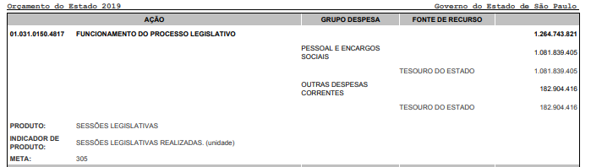

Diante do exposto, posicionamo-nos favoravelmente ao Projeto de Resolução nº 17, de 2019 e à emenda da CCJR.

a) Delegado Olim – Relator
Aprovado como parecer o voto do relator, favorável à proposição e à emenda da CCJR.
Sala das Comissões, em 6/11/2019.
a) Wellington Moura – Presidente
Estevam Galvão – Alex de Madureira – Wellington Moura – Carla Morando – Delegado Olim – Paulo Fiorilo – Ricardo Mellão

